浙江理工大学

《Java程序设计》

实验报告
2024～2025学年第 1学期

学 院 | 信息科学与工程学院
班 级 | 23通信工程班
姓 名 | 唐韩宇
学 号 | 2023329600143
任课教师 | 任祝  （ 第5周 周二 345节）

2024年 10月08日
《Java程序设计》实 验 报 告（一）
实验名称：Java编程基础 | 实验地点：3-N407机1
所使用的工具软件及环境：
JDK1.8与Eclipse
一、实验目的：
- 掌握下载java sdk的方法
- 掌握设置Java程序运行环境的方法
- 掌握编写与运行Java程序的方法
- 掌握Scanner类的使用。
- 掌握数组的定义及初始化方法。
- 掌握循环结构与数组相结合解决问题的方法.
二、实验内容：
- 编写一个程序，对两个整形变量进行加法运算（Calculate a + b）。
- 编写一个程序判断输入的某个整数是否是回文。用户从键盘输入一个1～99999之间的整数，程序输出这个数是几位数，并判断这个数是否是回文数。回文数是指正序（从左到右）和逆序（从右到左）都相同的数，如303,42124,3223。程序输出结果如：
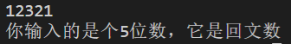
- 寻找水仙花数。水仙花数是指一个n位数（n≥3），其各位数字的n次方之和等于该数本身。例如，153是一个水仙花数，因为1^3 + 5^3 + 3^3 = 153。编写一个程序，输出100~9999之间的所有水仙花数。
- 利用不等长二维数组打印星号。创建一个PrintStar类，利用不等长二位数组snow打印5行星号，第一行为1个，第二行为3个星号，第3行为5个，第4行为7个星号，第5行为9个，程序运行结果如下图所示。
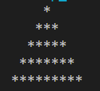
三、源代码
（核心代码）
问题1
public class test1 {
public static void main(String[] args) {
int a = 8;
int b = 10;
int sum = a + b;
System.out.println( a + "+" + b + "=" + sum);
}
}
问题2
import java.util.Scanner;

import java.util.Scanner;

public class test2 {
public static void main(String[] args) {
Scanner sc = new Scanner(System.in);
System.out.println("请输入一个 1——99999 之间的整数，程序将帮你判断它是否是回文数");
int temp = sc.nextInt();
int bit = Integer.toString(temp).length();
boolean flag = isHuiwenNumber(temp);
System.out.print("你输入的数是个" + bit + "位数,");
if (flag) {
System.out.println("它是回文数");
} else {
System.out.println("它不是回文数");
}
sc.close();
}

public static boolean isHuiwenNumber(int num) {
int rawnumber = num;
int newnumber = 0;
while (rawnumber > 0) {
int digit = rawnumber % 10;
newnumber = newnumber * 10 + digit;
rawnumber /= 10;
}
return num == newnumber;
}
}
问题3
import java.util.Scanner;

public class test3 {
public static void main(String[] args) {
Scanner sc = new Scanner(System.in);
System.out.println("请输入一个大于三位的整数，程序将帮你判断它是否是水仙花数");
int temp = sc.nextInt();
boolean flag = isShuixianNumber(temp);
if (flag) {
System.out.println("它是水仙数");
} else {
System.out.println("它不是水仙数");
}
sc.close();
}

public static boolean isShuixianNumber(int num) {
int rawnumber = num;
int newnumber = 0;
while (rawnumber > 0) {
int digit = rawnumber % 10;
newnumber = newnumber + digit * digit * digit;
rawnumber /= 10;
}
return num == newnumber;
}
}
问题4
public class test4 {
public static void main(String[] args) {
int line = 5;
PrintStar(line);

}

public static void PrintStar(int line) {
for (int i = 0; i < line; i++) {
for (int j = 0; j < line - i - 1; j++) {
System.out.print(" ");
}
for (int k = 0; k < 2 * i+1; k++) {
System.out.print("*");
}
System.out.println();
}
}
}

四、实验结果测试、收获与体会：
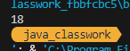
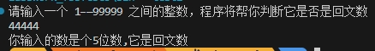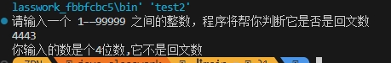
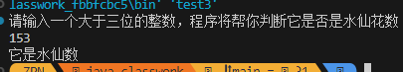
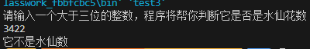
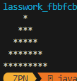
Jdk的安装装两个jdk要添加两次path，新版的jdk23就不用，Java实现了万物对象，比如Integer.toString(temp).length();可以在方法的后面接上一个类支持的方法，本次实验简单学习了for循环while循环的运用，以及if语句的判断，很有收获

